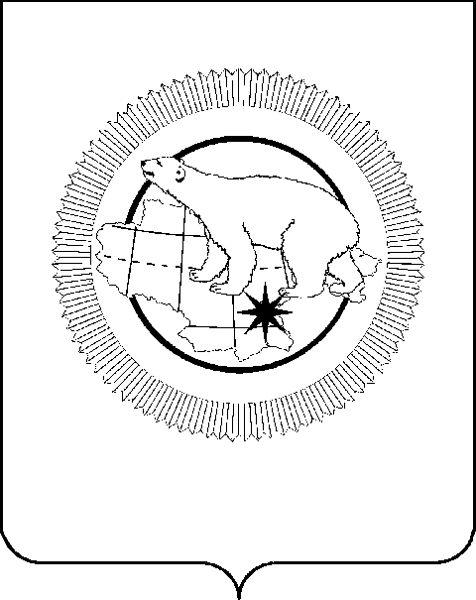

ДЕПАРТАМЕНТ ФИНАНСОВ И ИМУЩЕСТВЕННЫХ ОТНОШЕНИЙ
ЧУКОТСКОГО АВТОНОМНОГО ОКРУГА

ПРИКАЗ

от | 25 сентября 2024года | № | 198 | г. Анадырь

О внесении изменений в Приказ Департамента финансов и имущественных отношений Чукотского автономного округа от 8 декабря 2021 г. № 238

В целях уточнения отдельных положений порядка исполнения окружного бюджета по расходам

ПРИКАЗЫВАЮ:

1. Внести в Приказ Департамента финансов и имущественных отношений Чукотского автономного округа от 8 декабря 2021 г. № 238 «О Порядке исполнения окружного бюджета по расходам» следующие изменения:
1.1. В разделе 4 «Санкционирование оплаты денежных обязательств»:
1.1.1. подпункт 1) пункта 4.4.1 изложить в следующей редакции:
«1) формируют следующие платежные документы, по формам утвержденным приказом Федерального казначейства от 14.05.2020 № 21н «О Порядке казначейского обслуживания» (далее - Порядок казначейского обслуживания № 21н):
- Черновик - Заявка на кассовый расход (Черновик - Заявка на кассовый расход (сокращенная), с учетом требований пункта 4.4.5. настоящего Порядка;
- Черновик - Заявка на возврат;
- Распоряжение о перечислении денежных средств на банковские карты «Мир» физических лиц (далее - распоряжение о перечислении на карты «Мир»;».
1.1.2. пункт 4.4.2. изложить в следующей редакции:
«4.4.2. Управление казначейского исполнения осуществляет проверку платежных документов:
1) Черновик - Заявка на кассовый расход (Черновик - Заявка на кассовый расход (сокращенная) на:
- наличие подписей, соответствующих имеющимся образцам, представленным плательщиками для открытия соответствующего лицевого счета;
- соответствие содержания проводимой операции кодам бюджетной классификации Российской Федерации, действующим в текущем финансовом году на момент представления платежного документа;
- соответствие указанных в платежном документе кодов видов расходов классификации расходов текстовому назначению платежа, исходя из содержания текста назначения платежа, в соответствии с порядком применения кодов бюджетной классификации Российской Федерации казначейства;
- непревышение сумм в платежном документе остаткам соответствующих предельных объемов финансирования, учтенных на соответствующем лицевом счете;
- соответствие наименования, идентификационного номера налогоплательщика (ИНН) и кода причины постановки на учет (КПП) (при наличии), банковских реквизитов получателя денежных средств, указанных в платежном документе, наименованию, ИНН и КПП (при наличии), банковским реквизитам получателя денежных средств, указанным в оправдательном документе, подтверждающем возникновение денежного обязательства (при наличии), при перечислении средств, источником финансового обеспечения которых являются средства, перечисленные в подпункте 2 пункта 4.4.1 настоящего Порядка;
- наличие учетного номера бюджетного обязательства плательщика, присвоенного Управлением казначейского исполнения (при его наличии);
- соответствие в платежном документе аналитического кода, используемого Федеральным казначейством в целях санкционирования операций с целевыми расходами;
- соответствие кода источника поступлений целевых средств, подлежащих казначейскому сопровождению;
- соответствие идентификатора государственного контракта, договора (соглашения) при казначейском сопровождении средств;
- соответствие номера реестровой записи, идентификатора документа о приемке (идентификатора этапа исполнения контракта в случае авансового платежа), указанных в платежном документе с аналогичными показателями указанных в реестре контрактов;
- непревышение суммы платежного документа, над суммой, указанной в документе о приемке/этапе, информация о которых размещена в реестре контрактов;
2) Черновик - Заявка на возврат, на:
- соответствие владельца электронной подписи лицу, имеющему право первой и второй подписи в карточке образцов подписей;
- непревышение суммы в Заявке на возврат остаткам средств, учтенных на соответствующем лицевом счете;
- соответствие наименования, ИНН, КПП, банковских реквизитов получателя денежных средств, указанным в разделе 3 «Реквизиты получателя» Заявки на возврат, реквизитам, указанным в платежном документе, на основании которого было произведено зачисление средств на лицевой счет плательщика;
- соответствие кода бюджетной классификации, по которому должен быть осуществлен возврат;
- соответствие кодов дополнительной и региональной классификации.
В случае возврата неиспользованных остатков субсидий прошлых лет формируется документ «Черновик - Заявка на кассовый расход».
3) Распоряжение о перечислении на карты «Мир», на:
- соответствие кодов классификации расходов, указанных в распоряжении о перечислении на карты «Мир», кодам классификации расходов, действующим в текущем финансовом году на момент представления распоряжения о перечислении на карты «Мир»;
- соответствие кода цели, указанного в распоряжении о перечислении на карты «Мир», коду цели, присваиваемому органами Федерального казначейства целевым межбюджетным трансфертам;
- соответствие кодов классификации расходов, указанных в распоряжении о перечислении на карты «Мир», кодам видов выплат, утвержденных Федеральным казначейством;
- наличие номера банковской карты «Мир» или банковской карты с товарным знаком «Мир», даты рождения получателя денежных средств;
- наличие номера бюджетного обязательства получателя бюджетных средств, присвоенного Управлением казначейского исполнения;
- непревышение по коду классификации расходов суммы кассового расхода над суммой остатка лимитов бюджетных обязательств (бюджетных ассигнований), учтенных на лицевом счете получателя бюджетных средств по соответствующему коду классификации расходов;
- непревышение по коду классификации расходов суммы кассового расхода над суммой неиспользованного остатка предельных объемов финансирования, учтенного на соответствующем лицевом счете получателя бюджетных средств.».
1.1.3. пункт 4.4.3. изложить в следующей редакции:
«4.4.3. Управление казначейского исполнения в случае выявления несоответствий требованиям, указанным в пункте 4.4.2. настоящего Порядка, отклоняет платежные документы путем простановки соответствующего аналитического признака с указанием причины.».
1.1.4. Подпункты 4.4.3.1., 4.4.3.2. и 4.4.3.3. пункта 4.4.3. исключить.
1.1.5. Абзац первый пункта 4.4.4. изложить в следующей редакции:
«4.4.4. Платежные документы, принятые Управлением казначейского исполнения до 12 часов местного времени, будут включены в Реестр электронных платежных поручений (Распоряжение о совершении казначейского платежа), Распоряжение о перечислении на карты «Мир» (далее – Распоряжения), для последующего их направления посредством СУФД в Управление Федерального казначейства по Чукотскому автономному округу в текущий операционный день.».
2. Отделу административной, правовой и кадровой работы (Маслова А.В.):
1) ознакомить с настоящим приказом всех заинтересованных должностных лиц Департамента под роспись;
2) довести настоящий приказ до сведения главных распорядителей средств окружного бюджета (по списку);
3) организовать работу по размещению приказа на официальном сайте Чукотского автономного округа в сети Интернет.
3. Контроль за исполнением настоящего приказа возложить на Управление казначейского исполнения Департамента (Гасанова Н.П.).

Начальник Департамента А.А. Калинова
Приказ подготовила: Базырова К.Э.

Список должностных лиц Департамента для ознакомления с настоящим приказом:
Гасанова Н.П.
Пилюшина Т.В.
Сажина И.О.
Приказ от 25.09.2024 № 198 разослан:
Департамент финансов и имущественных отношений Чукотского автономного округа
Департамент строительства и жилищно-коммунального хозяйства Чукотского автономного округа;
Департамент промышленной политики Чукотского автономного округа;
Департамент социальной политики Чукотского автономного округа;
Департамент экономики и инвестиций Чукотского автономного округа;
Департамент сельского хозяйства и продовольствия Чукотского автономного округа;
Департамент цифрового развития Чукотского автономного округа;
Государственное казённое учреждение «Управление гражданской защиты и противопожарной службы Чукотского автономного округа»;
Департамент здравоохранения Чукотского автономного округа;
Аппарат Губернатора и Правительства Чукотского автономного округа;
Счетная палата Чукотского автономного округа;
Комитет государственного регулирования цен и тарифов Чукотского автономного округа;
Избирательная комиссия Чукотского автономного округа;
Департамент физической культуры и спорта Чукотского автономного округа;
Дума Чукотского автономного округа;
Департамент природных ресурсов и экологии Чукотского автономного округа;
Департамент культуры и туризма Чукотского автономного округа;
Департамент образования и науки Чукотского автономного округа;
Управление по обеспечению деятельности мировых судей и юридических консультаций Чукотского автономного округа;
Комитет по охране объектов культурного наследия Чукотского автономного округа;
Управление молодежной политики Чукотского автономного округа;

